**Objetivo**

Criação de Texto Livre

O objetivo é construir um texto com base em fatos reais.

**Instruções**

1. Crie um documento no google docs.
2. Faça um texto contemplando os seguintes itens:
   1. Item I (Front-end)
      1. Usando suas próprias palavras, o que é front-end?

Front é o lado do usuário, é onde são feitos solicitações para o servidor afim de obter uma informação.

* + 1. Quais atividades realiza o desenvolvedor front-end?

Cria páginas web e faz requisições de informações de API.

* + 1. Quais ferramentas os desenvolvedores front-end usam?

Ele usa HTML, CSS e Javascript.

* 1. Item II (História da Internet)

i. Quem criou o HTML? e quando?

Foi criado em 1991por Tim Berners-Lee na Suiça.

ii. Quais as versões do HTML?

Estamos na versão 5.

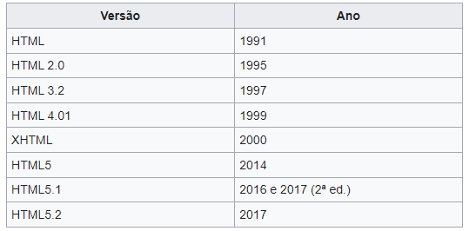

FONTE: <https://pt.wikipedia.org/wiki/HTML> acessado em 17/09/2021